**Схема границ и конфигурации (пространственного очертания границ) зон безопасности вокруг объекта транспортной инфраструктуры с описанием местоположения границ указанных зон (****координат характерных точек этих границ) в геодезической системе координат 2011 года (ГСК-2011), установленной Постановлением Правительства РФ от 24 ноября 2016 г. №1240 "Об установлении государственных систем координат, государственной системы высот и государственной гравиметрической системы"**

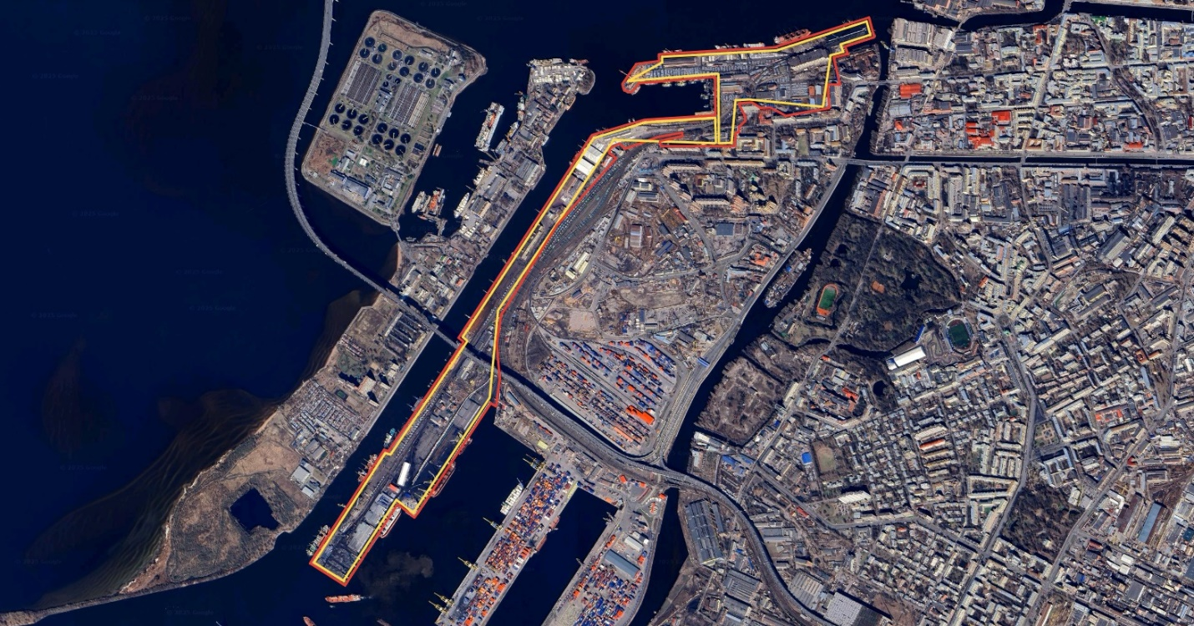

**УСЛОВНЫЕ ОБОЗНАЧЕНИЯ:**

**- Граница наземной и воздушной части зоны безопасности**

**- Зоны ограничения полетов**